■がまりました

The new school term has started.　／　新學期開始了。  
新学期开始了。　／　신학기가 시작되었어요.

●すっきりとしたコンディションでにんでください。

Please attend the class in good condition.　／　請以良好的狀態上課。  
请以良好的状态上课。　／　좋은 컨디션으로 수업에 임해주세요.   
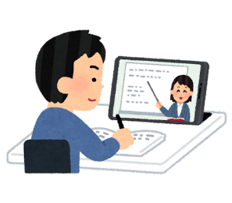　　　　　　　　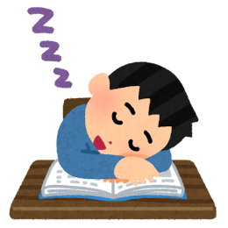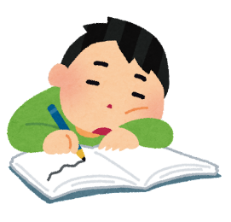

●そのためにきをがけてください。

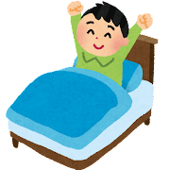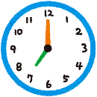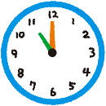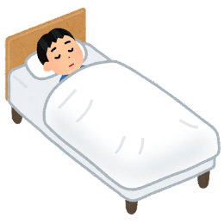 For that, please keep in mind to go to bed and get up early.　／　為此，請注意早睡早起。  
为此，请注意早睡早起。　／　그러기 위해서는 빨리 자고 빨리 일어나는 것을 명심해주세요.  
　　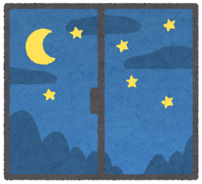　　　　　　　　　　　　　　　　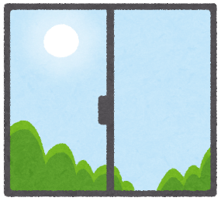

●い()の、、ゲームなどはトラブルのにもなるのでえてください。

Please refrain from talking on the phone, watching videos and playing games late at night (after 22:00) because they can cause noise problems.

深夜(22:00以後)打電話、看視頻、玩游戲等也會成為噪音問題的原因，所以請不要做。

深夜(22:00以后)打电话、看视频、玩游戏等也会成为噪音问题的原因，所以请不要做。

늦은 시간 (22:00 이후)의 전화, 동영상 시청, 게임 등은 소음 트러블의 원인이 되므로 삼가 주십시오.

